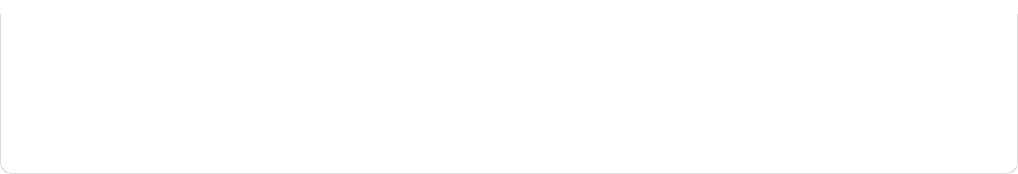

KẾT QUẢ LÀM VIỆC TRONG TUẦN 3

Thống kê những gì bạn đã làm trong tuần qua

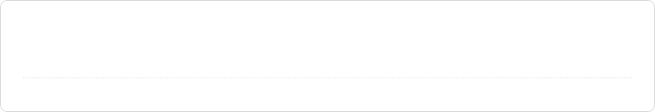

Họ và tên *

Huỳnh Tuấn Khoa

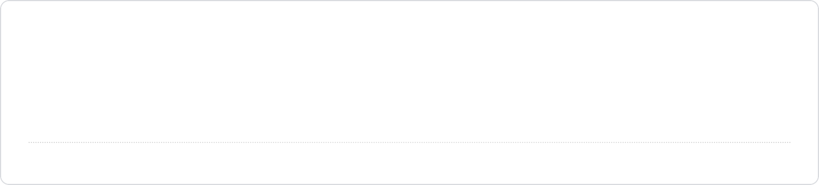

1) Bạn đã làm được gì trong tuần qua? *

* Khảo sát tính năng các phần mềm cùng thể loại với đề tài nhóm đã chọn, định hình workflow cơ bản.
* Cơ bản ôn tập OOP.
* Sơ lược tiếp xúc với Github, Spring framework.

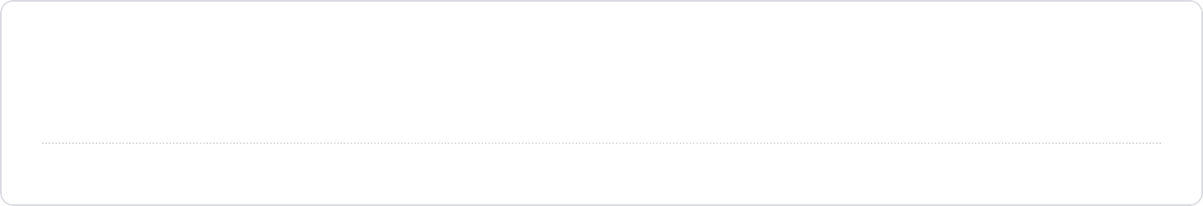

2) Bạn chưa làm được gì trong tuần qua? *

- Chưa tìm hiểu về nguyên lý SOLID.

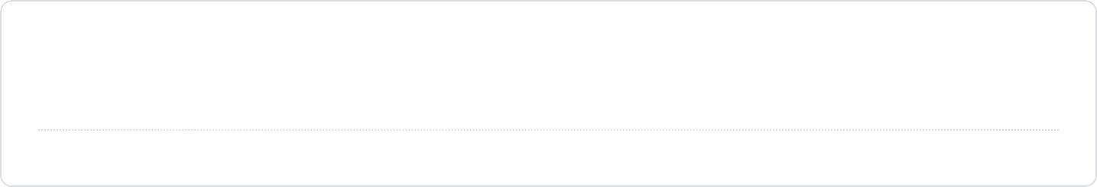

3) Những khó khăn đang gặp phải?

Cần thêm tutorial Spring vì vẫn hơi rối.

Nội dung này không phải do Google tạo ra hay xác nhận.

 [Biểu mẫu](https://www.google.com/forms/about/?utm_source=product&amp;utm_medium=forms_logo&amp;utm_campaign=forms)